УО «Белорусский государственный университет информатики и радиоэлектроники»
Кафедра ПОИТ

Отчет по лабораторной работе №2
по предмету «Основы алгоритмизации и программирования»
Вариант 30

Выполнил:
Шелест Д. О.
Гр. 651003
Проверил:
Данилова Г. В.
Минск 2026
Задание:
Разработайте консольную программу на языке С, которая последовательно решает две связанные задачи:
Часть А: Табулирование вариантной математической функции $y=f\left(x\right)$ на диапазоне $\left[a,b\right]$ с шагом $h$ с обязательной предварительной проверкой области допустимых значений (ОДЗ) для каждого $x=a+i∙h$, вычислением количества корректных/некорректных точек, минимального, максимального и среднего значений $y$.
Часть В: Итерационный расчёт математических функций с помощью рекуррентных рядов до точности $ε={10}^{-4}$ с ограничением по числу итераций (MAX_ITERATIONS = 100000).

Пункт 3

Формулы:
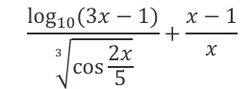

y =

y0 = (1 + z)/2; y(k+1) = (y(k) + z/y(k))/2
1. x + π - 1 $≠$ 0
2. 2 + x $≠$ 0
3. 2x > 0
4. 2x + 1 $≠$ 0
Данные:
v | a | b | h | z
30 | 1.000 | 1,060 | 0,010 | 10,000
Пункт 4
Запись формулы на С:
x1 = (x - PI + 1) / (x + PI - 1);
y = x1 * x1 * x1 + 2 * sin(log(2 * x) / (2 + x)) - exp(2 * x / (2 * x + 1));

Запись ОДЗ:

x > 0 && fabs(x + PI - 1) > DOMAIN_EPS && fabs(2 * x +1) > DOMAIN_EPS

Входные и выходные данные:

Входные данные: a, b, h, DOMAIN_EPS = 1e-4 (double), z = 10,000 (double), MAX_ITERATIONS = 100000 (int).

Выходные данные: x, y, validCount, invalidCount, minY, maxY, sumY, averageY, sumZ, squareRoot, diff, N.

Псевдокод:
метод main
{
Объявление переменных a, b, h, z, x, x1, y, y1, y0, sumY, minY, maxY,
averageY, sumZ, squareRoot, diff с типом double
Объявление переменных extra, N, k, validCountY, invalidCountY с типом int
Объявление переменной isIncorrect с типом bool
Константы DOMAIN_EPS = 1e-9, EPS = 1e-4, PI = 3.14159265358979323846,
MAX_ITERATIONS = 100000

Инициализация всех числовых переменных нулем, isIncorrect = false

Вывод фразы: "Enter a, b, h and z:"

Повторять
{
isIncorrect = false
Считывание значений a, b, h, z

Если количество считанных элементов != 4
{
isIncorrect = true
Вывести "Ошибка ввода! Введите число."
Очистить буфер ввода
}
Иначе
{
Проверить наличие лишних символов после чисел
Если есть лишние символы
{
isIncorrect = true
Вывести "Ошибка ввода! Лишние символы после числа."
Очистить буфер ввода
}
Иначе
{
Если (b < a ИЛИ h <= 0)
{
isIncorrect = true
Вывести "Число вне диапазона! Введите еще раз!"
}
Иначе
{
n = floor((b - a) / h) + 1
Если (n < 1 ИЛИ n > 1000)
{
isIncorrect = true
Вывести "Число недействительно! Введите еще раз!"
}
}
}
}
} Пока (isIncorrect == true)

Вывод фразы: "1 Часть A"
validCountY = 0, invalidCountY = 0, sumY = 0.0

Для i от 0 до n - 1
{
x = a + i * h
Если (x > 0 И |x + PI - 1| > DOMAIN_EPS И |2 * x + 1| > DOMAIN_EPS)
{
x1 = (x - PI + 1) / (x + PI - 1)
y = x1^3 + 2 * sin(log(2 * x) / (2 + x)) - exp(2 * x / (2 * x + 1))

Вывести "x = ..., y = ..."
sumY += y
validCountY++

Если (validCountY == 1)
{
minY = y
maxY = y
}
Иначе
{
Если (y < minY) minY = y
Если (y > maxY) maxY = y
}
}
Иначе
{
Вывести "x = ... - неопределен"
invalidCountY++
}
}

Вывод фразы: "Статистика:"
Вывести validCountY, invalidCountY

Если (validCountY > 0)
{
averageY = sumY / validCountY
Вывести minY, maxY, sumY, averageY
}
Иначе
{
Вывести "Допустимых значений нет"
}

Вывод фразы: "Часть B"
y1 = (1 + z) / 2
sumZ = y1
k = 0, N = 0

Пока (k < MAX_ITERATIONS И (k == 0 ИЛИ |y1 - y0| >= EPS))
{
y0 = y1
y1 = (y0 + z / y0) / 2
sumZ += y1
N = k + 1
k++
}

diff = |sumZ - squareRoot
squareRoot = sqrt(z)

Вывести sumZ, squareRoot, diff, N

Возвращаемое значение 0
}

Таблица ручных и программных расчетов:

№ шага | x | Ручной расчёт (Excel) y | Программа y | Статус ОДЗ
1 | 1 | -1,537719 | -1,537719 | VALID
2 | 1,01 | -1,535390 | -1,53539 | VALID
3 | 1,02 | -1,533163 | -1,533163 | VALID
4 | 1,03 | -1,531036 | -1,531036 | VALID
5 | 1,04 | -1,529005 | -1,529005 | VALID
6 | 1,05 | -1,527067 | -1,527067 | VALID
7 | 1,06 | -1,525221 | -1,525221 | VALID
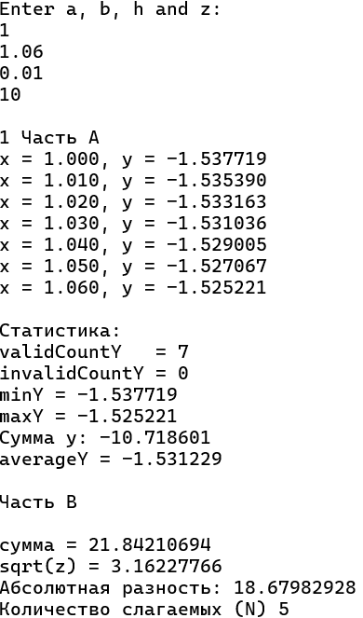

Код на С:
#include <stdio.h>
#include <stdbool.h>
#include <math.h>
#include<locale.h>

#define DOMAIN_EPS 1e-9
#define EPS 1e-4
#define PI 3.14159265358979323846
#define MAX_ITERATIONS 100000

int main(void)
{
setlocale(LC_ALL, "ru_RU.UTF-8");
setlocale(LC_NUMERIC, "C");

int extra, N, k, validCountY, invalidCountY;
double a, b, h, n, x, x1, y, y1, z, sumY, minY, maxY, averageY, GoodValue, y0,
sumZ, squareRoot, diff;
a = 0;
b = 0;
h = 0;
n = 0;
x = 0;
x1 = 0;
y = 0;
sumY = 0;
z = 0;
sumY = 0;
validCountY = 0;
minY = 0;
maxY = 0;
invalidCountY = 0;
extra = 0;
N = 0;
k = 0;
squareRoot = 0;
y0 = 0;
sumZ = 0;
bool isIncorrect;
isIncorrect = false;

printf("Введите a, b, h и z:\n");
do
{
isIncorrect = false;
GoodValue = scanf_s("%lf %lf %lf %lf", &a, &b, &h, &z);

if (GoodValue != 4)
{
isIncorrect = true;
printf("Ошибка ввода! Введите число.\n");
while ((extra = getchar()) != '\n' && extra != EOF);
}
else
{
extra = getchar();
if (extra != '\n' && extra != EOF)
{
isIncorrect = true;
printf("Ошибка ввода! Лишние символы после числа.\n");
while ((extra = getchar()) != '\n' && extra != EOF);
}
else
{
if ((b < a) || !(h > 0))
{
isIncorrect = true;
printf("Число вне диапазона!Введите еще раз!");
}
else
{
n = floor((b - a) / h) + 1;
if (!(n >= 1 && n <= 1000))
{
isIncorrect = true;
printf("Число недействительно! Введите еще раз!\n\n");
}
}
}
}
} while (isIncorrect);

printf("\n1 Часть A\n");
for (int i = 0; i < n; i++)
{
x = a + i * h;
if (x > 0 && fabs(x + PI - 1) > DOMAIN_EPS && fabs(2 * x +1) > DOMAIN_EPS)
{
x1 = (x - PI + 1) / (x + PI - 1);
y = x1 * x1 * x1 + 2 * sin(log(2 * x) / (2 + x)) - exp(2 * x / (2 * x
+ 1));
printf("x = %.3f, y = %.6f\n", x, y);
sumY = y + sumY;
validCountY++;
if (validCountY == 1)
{
minY = y;
maxY = y;
}
else
{
if (y < minY)
minY = y;
if (y > maxY)
maxY = y;
}
}
else
{
printf("x = %.3f - неопределен\n", x);
invalidCountY++;
}
}
printf("\nСтатистика:\n");
printf("validCountY = %d\n", validCountY);
printf("invalidCountY = %d\n", invalidCountY);
if (validCountY > 0)
{
printf("minY = %.6f\n", minY);
printf("maxY = %.6f\n", maxY);
printf("Сумма y: %.6f\n", sumY);
averageY = sumY / validCountY;
printf("averageY = %.6f\n", averageY);
}
else
printf("Допустимых значений нет\n");

printf("\nЧасть B\n");
y1 = (1 + z) / 2;
sumZ = y1;
while (k < MAX_ITERATIONS && (k == 0 || fabs(y1 - y0) >= EPS))
{
y0 = y1;
y1 = (y0 + z / y0) / 2;
sumZ += y1;
N = k + 1;
k++;
}
squareRoot = sqrt(z);
diff = fabs(sumZ - squareRoot);

printf("\nсумма = %.8f\n", sumZ);
printf("sqrt(z) = %.8f\n", squareRoot);
printf("Абсолютная разность: %.8f\n", diff);
printf("Количество слагаемых (N) %d\n", N);

return 0;
}

Пункт 4.3

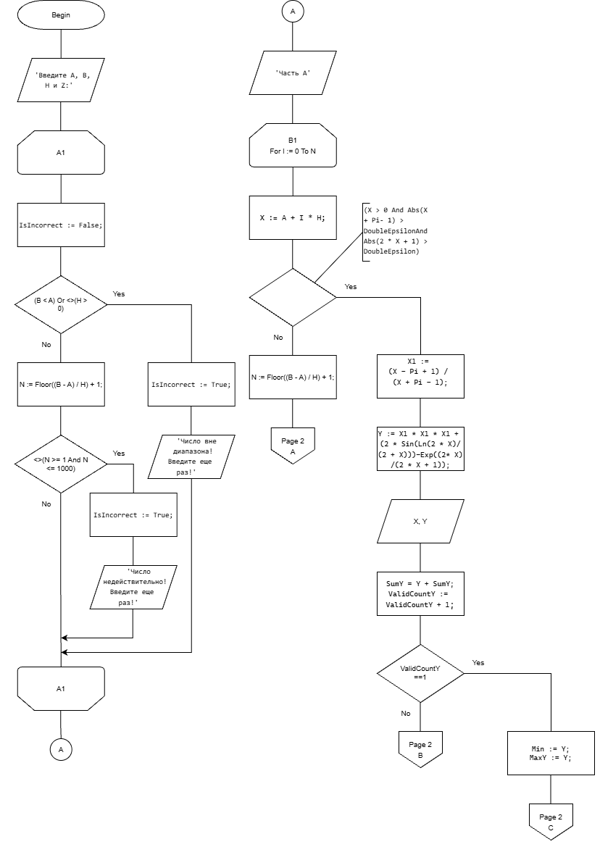
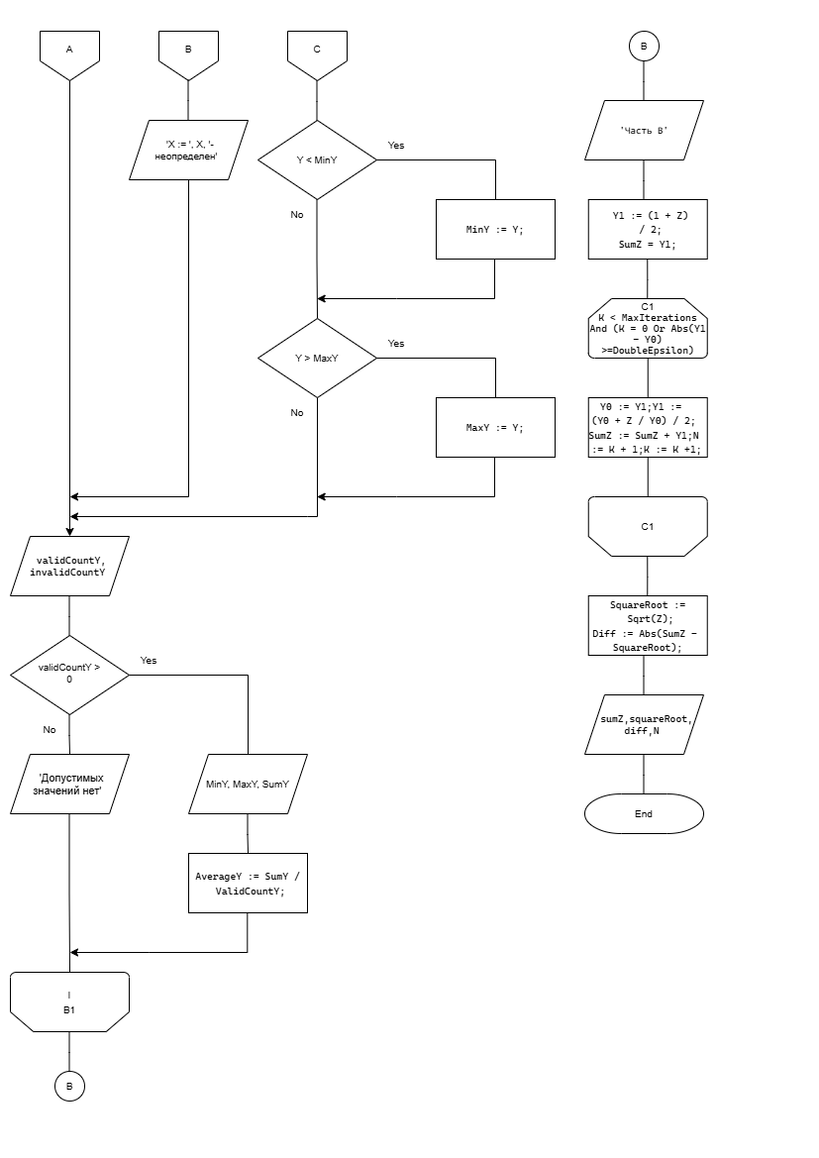

Пункт 5.1

y0 = (1 + z)/2; y(k+1) = (y(k) + z/y(k))/2

k | z | Ручной расчёт (Excel) y0 | Ручной расчёт (Excel) y(k+1)
0 | 10 | 5,500000 | 3,659091
1 | 10 | 3,659091 | 3,196005
2 | 10 | 3,196005 | 3,162456
3 | 10 | 3,162456 | 3,162278
4 | 10 | 3,162278 | 3,162278
5 | 10 | 3,162278 | 3,162278

Пункт 5.2
 | Ручной расчёт (Excel) | Программа
sqrt(z) | 3,16227766 | 3.16227766
Абсолютная разность | 18,679829 | 18.67982928
Количество слагаемых (N) | 5 | 5
сумма | 21,842107 | 21.84210694

Пункт 6

ID | Назначение | Входные данные (a, b, h, z) | Что заранее зафиксировать (Ожидание)
T1 | Контрольный диапазон варианта 30 | 1.0, 1.06, 0.01, 10.0 | 7 точек (от 1.000 до 1.060). Все точки определены (x>0x>0). Первая y≈−1.538y≈−1.538. Итерации для 1010​: N≈5N≈5, результат ≈3.162278≈3.162278.
T2 | Одна точка (узкий диапазон) | 1.0, 1.0, 0.01, 4.0 | n=1n=1. Выводится ровно одна строка для x=1.000x=1.000. Итерации для 44​: N≈4N≈4, результат 2.0000002.000000, разность ≈0≈0.
T3 | Граница области определения | 0.0, 0.02, 0.01, 9.0 | x=0.000x=0.000 и x=0.010x=0.010. Для x=0.0x=0.0 условие x>0x>0 ложно, вывод: "неопределен", invalidCount=1. Для x=0.01x=0.01 расчет проходит.
T4 | Недопустимые a, b или h | 2.0, 1.0, 0.1, 5.0 | Программа выводит "Число вне диапазона!" или "Число недействительно!", цикл не запускается, программа запрашивает ввод заново (или завершается, в зависимости от реализации do-while).
T5 | Штатная точность итераций | 1.0, 1.01, 0.01, 10.0 | ϵ=10−4ϵ=10−4. Для 1010​ цикл завершится за N≈5N≈5 шагов. Абсолютная разность с sqrt(10) будет <10−4<10−4.
T6 | Плохой вход z (отрицательный) | 1.0, 1.01, 0.01, -4.0 | Метод Герона не определен для отрицательных чисел в действительных числах. Программа должна достичь MAX_ITERATIONS (100000) и вывести предупреждение о незавершённой сходимости (или nan), что выявляет отсутствие проверки z≥0z≥0.

Пункт 7

Предложение AI (Краткое содержание) | Решение (принято / изменено / отклонено) | Как проверено | Фактический результат и обоснование
Тест 1 (Обычный): a=1,b=2,h=0.5,z=4a=1,b=2,h=0.5,z=4. Проверка базового потока данных и сходимости к целому корню. | Принято | Запуск программы | Программа корректно обработала 3 точки, для z=4z=4 метод Герона сошелся за 4 итерации к 2.0000002.000000. Ошибка <10−6<10−6.
Тест 2 (Граничный ООП): a=−2.2,b=−2.1,h=0.1a=−2.2,b=−2.1,h=0.1. Проверка знаменателя x+π−1=0x+π−1=0 (при x≈−2.14x≈−2.14). | Изменено | Анализ кода и документации | В моей формуле есть строгое условие x>0x>0 из-за ln⁡(2x)ln(2x). Отрицательные xx отсекаются на первом же шаге, поэтому тест не проверяет именно знаменатель. Изменил на a=0.0,b=0.01,h=0.01a=0.0,b=0.01,h=0.01, чтобы проверить границу x=0x=0 для логарифма.
Тест 3 (Граничный ООП): a=0.0,b=0.1,h=0.1a=0.0,b=0.1,h=0.1. Проверка x=0x=0, где ln⁡(2x)ln(2x) не определен. | Принято | Запуск программы | При x=0.000x=0.000 программа вывела "неопределен", invalidCount увеличился, деления на ноль или nan не произошло. Условие x > 0 сработало верно.
Тест 4 (Граничный ООП): a=1.0,b=1.1,h=0.1,z=1.0a=1.0,b=1.1,h=0.1,z=1.0. Проверка знаменателя 2x+12x+1 (но он равен 0 при x=−0.5x=−0.5, что уже покрыто). Проверим 2+x2+x в знаменателе логарифма: никогда не равен 0 при x>0x>0. | Отклонено | Математический анализ | AI предложил тест, который не является граничным для данной конкретной формулы при x>0x>0. Знаменатели x+π−1x+π−1 и 2x+12x+1 обращаются в ноль при отрицательных xx, которые уже отсекаются. Тест не несет новой проверочной ценности.
Тест 5 (Условие остановки): z=0.0z=0.0. Проверка сходимости метода Герона к нулю. | Принято | Ручной расчёт и запуск | При z=0z=0 начальное y1=0.5y1​=0.5. Далее yy делится пополам на каждом шаге. Для достижения разницы <10−4<10−4 требуется около 12 итераций. Программа отработала корректно, N=12N=12, результат 0.0000000.000000.
Тест 6 (Собственный, добавлен мной): z=−4.0z=−4.0. Проверка поведения итерационного цикла при недопустимом аргументе для zz​. | Добавлено (как реакция на недостаток AI) | Запуск программы | AI не предложил тест на отрицательный zz. При z=−4z=−4 метод Герона начинает осциллировать (значения прыгают), никогда не достигая точности ϵϵ. Программа честно отработала MAX_ITERATIONS (100000) и вывела результат. Вывод: необходимо добавить явную проверку if (z < 0) перед циклом для выдачи понятной ошибки, а не ожидания 100000 итераций.

Вывод: Сравнивая значения, полученные при ручном расчёте (в MS Excel), и фактические результаты работы написанной программы, можно сделать вывод, что все выходные данные полностью совпали как в Части А, так и в Части В. Расхождений между теоретическими ожиданиями и программной реализацией выявлено не было.
Полное совпадение результатов ручного и программного расчётов, а также корректная работа программы обусловлены следующими техническими и алгоритмическими факторами:
- Корректная работа с областью допустимых значений (ОДЗ) и погрешностями
- Надежная валидация входных данных
- Точная алгоритмизация итерационного процесса
- Корректное использование математической библиотеки
Поставленная задача выполнена в полном объёме. Программа успешно решает обе поставленные математические задачи, демонстрирует высокую точность вычислений без потери значимых цифр, обеспечивает надежную защиту от некорректного ввода и корректно обрабатывает граничные условия области определения.

